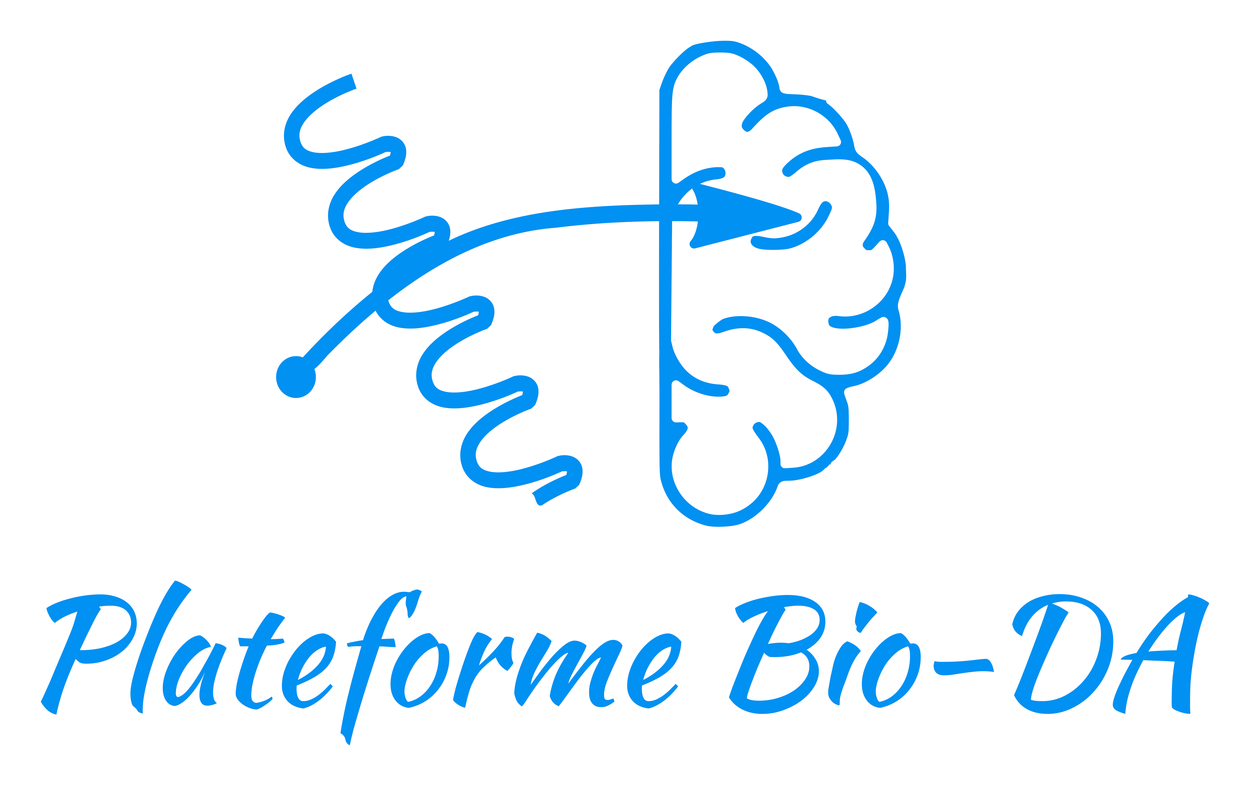

Offre d’Emploi :
Technicien Animalier ou Assistant Ingénieur Animalier de Plateforme scientifique (Animaux de rente – Porcelets – poules pondeuses) en CDD (H/F) de 6 à 12 mois

Description de la société :
La plateforme Bio-DA (plateforme Biodisponibilité-Bioactivité) est une plateforme ayant pour but de développer des approches d’évaluation du transfert de polluants de l’environnement à l’animal (qu’il soit d’un agro-système ou modèle de l’homme).

Description du poste :
En lien avec la plateforme Animalerie Campus Biologie Santé (ACBS), nous souhaitons participer à la validation de techniques in vitro de prédiction de la biodisponibilité orale de polluants. Dans ce cadre vous serez amené à évoluer sur deux projets et mènerez deux expérimentations sur un modèle porcelets.
Le salarié prendra en charge les porcelets dès leur réception et durant les études en « zone gros animaux » de l’ACBS ou dans une animalerie dédiée aux animaux de rente. Il assurera les soins quotidiens (nourriture, suivi des animaux, notamment de leur bien-être), il assurera l’entretien des cages d’hébergement, leur habituation aux conditions de l’expérimentation, l’exposition orale des animaux. En outre, le salarié sera amené à réaliser les prélèvements (prise de sang) mais surtout prélèvement d’organes après mise à mort.
Vous serez en relation avec la plateforme Bio-DA, le laboratoire UR AFPA et la plateforme ACBS. Ces installations sont proches les unes des autres.
Vous serez amené à travailler en relation avec des doctorants étrangers parlant anglais.

Profil recherché :
Vous êtes une personne méthodique, rigoureuse, réactive et attentive. Idéalement vous savez intervenir en français comme en anglais Vous avez idéalement un Bac +2 et êtes titulaire du Parcours 2 (ex niveau 2) en expérimentation animale. Votre volonté de vous former sur des techniques in vitro d’évaluation du transfert serait un plus.

Type d'emploi : Temps plein, CDD
Salaire mensuel Brut : suivant grilles de salaire en fonction publique
Date de début prévue : 01/04/2023
Merci d’envoyer votre candidature à l’adresse suivante : bioda-dir@univ-lorraine.fr

